06 janvier 2026
Marius Keltz et Rayane Sadek
wienerberger
8 rue du Canal Achenheim
Onduleur
RACK 2026

Introduction
Nous avons eu la charge de la maintenance des onduleurs qui avait été installé par Gerd Hauke et l’alternant Serkan Aslan. Ils ont installé 5 onduleurs et 14 EBM qui ont était disposé sur les différents racks.
Voici un Excel un Excel qui nous montre l’installation qui est actuellement mise en place :
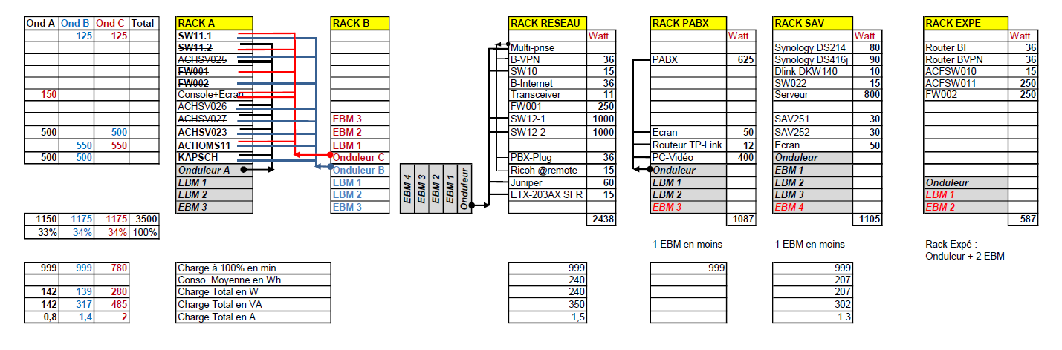
Chaque onduleur à entre 2 à 4 EBM branchés en série ce qui permet d’avoir une redondance sur les différents appareils qui sont alimentés par cet onduleur. De plus, concernant le rack A, on peut voir qu’il est relié à 3 onduleurs ce qui permet d’avoir une sécurité optimale car ce rack est équipé de nombre serveur qui demande beaucoup de ressources pour pouvoir tourner.
Le but d’avoir 3 onduleurs est que chaque serveur soit relié à au moins deux onduleurs mais pas constamment les mêmes ils tournent par deux (par exemple : AB, BC et CA). En sachant que chaque onduleur est branché sur un sur un circuit électrique différents donc pas sur le même disjoncteur et brancher entre eux, ce qui permet en cas de coupure d’électricité que lorsqu’un onduleur subit une coupure l’autre prenne le relais à la place.
Comme on peut le voir, ces 3 onduleurs sont répartis sur le rack, ce qui permet une répartition des charges et d’avoir de la redondance.

Problème
Lorsque Pierre Acker à vérifier les onduleurs comme chaque matin, il a constaté que 2 onduleurs bipper, il a donc fait un rapport à Gerd pour le prévenir. Par la suite Gerd nous a confié la mission de vérifier chaque onduler et de savoir leur état de vie et de faire en sorte d’équilibré, car actuellement on est sur équipé en terme d’onduleur car tous les serveurs sont maintenant sur des cloud à Vienne. Il nous a donc demandé de faire en sorte d’enlever les deux batteries défaillantes et de faire un seul EBM avec les deux restantes.

Mise à jour du Excel et calcule de charge :
Nous avons tous d’abord fais une étude théorique basé sur la répartition puissance sur chaque onduleur en fonction des équipements brancher sur celui-ci :
Nous obtenons le résultat suivant :
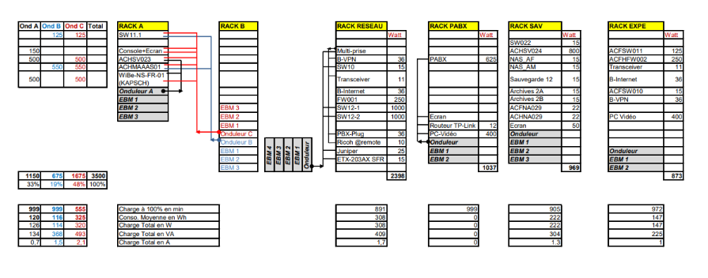
On observe qu’au niveau du Rack A il y a une mauvaise répartition de la charge pour rectifier cela il faudrait le WieBe-NS-FR-01 qui est brancher sur onduleurs A et C sois sur l’ondulateurs A et B pour avoir une bonne répartition.

Mode d’emplois :
Nous avons dû rechercher les différents modes d’emplois de tous les appareils installés sur les racks, c’est-à-dire les serveurs, switch, firewall, etc… pour avoir la consommation électrique de chaque équipement. Le mode d’emplois de l’onduleur nous a permis de savoir comment utiliser les différents menus ainsi que leurs utilités.

Message d’alerte :
Nous avons identifié plusieurs messages d’alerte lors de notre passage, sur tous les racks présent 2 onduleurs ont un message d’alerte celui du rack PABX et rack A.

Erreur PABX :
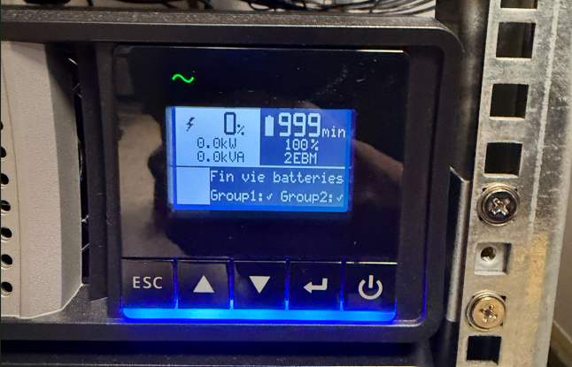
On observe ceci :
Durée batt restante : 1 Month Durée de vie batt : 48 Months
Ce qui signifie que la batterie à une durée de vie 48 mois d’aprés le constructeur et que l’une de ces batteries à une durée de vie restante de 1 mois.
Erreur rack A :
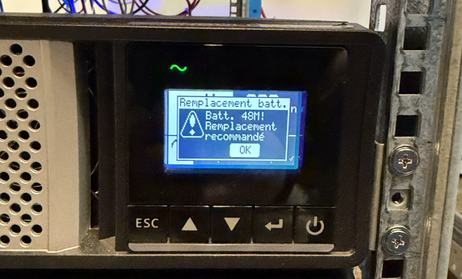

Comment mesurer les batteries ? Identifier les batteries hors service :
Premièrement pour identifier le plus rapidement possible quelle batterie est défectueuse, on va devoir débrancher tous les EBM de l’onduleur et effectuer un test de batterie pour savoir si c’est la batterie de l’onduleur qui est HS. Puis rebrancher un par un les EBM et effectuer des tests de batterie à chaque fois. Une fois trouver l’EBM défectueux, on va démonter les deux batteries de l’EBM et à l’aide d’un multimètre on va vérifier sa tension, si une tension est trop faible on sait que c’est celle qui est défaillante.

Les Mesures à prendre :
La première mesure à prendre est la répartition de charges des onduleurs car sur le rack numéro on voit sur notre nouveau tableau Excel que l’onduleur A est utilisé à 33%, l’onduleur B à 19% et l’onduleur C à 48 %. Pour régler ce problème il faudrait brancher le serveur KAPSH sur l’onduleur B et l’onduleur A à la place de le brancher sur l’onduleur A et l’onduleur C.
La deuxième mesure à prendre est de sacrifier un EBM du rack PABX qui utilise très peu d’électricité pour pouvoir conserver celui sur le rack A qui comprends des serveurs plus importants.

1. Introduction
Nous avons été chargés de la maintenance des onduleurs installés par Gerd Hauke et l’alternant Serkan Aslan. Ils ont installé 5 onduleurs et 14 EBM (batteries d'extension) qui sont répartis sur différents racks.
Vue d'ensemble de l'installation :
- Chaque onduleur est relié à entre deux et quatre EBM en série, ce qui permet d'assurer une redondance pour les équipements alimentés par ces onduleurs.
- Le rack A est particulièrement important, car il est relié à trois onduleurs. Cela permet d’assurer une sécurité optimale, étant donné qu'il contient des serveurs demandant de nombreuses ressources pour fonctionner.
Le but de cette configuration est que chaque serveur soit relié à au moins deux onduleurs, mais pas systématiquement les mêmes. Cela permet aux onduleurs de fonctionner en alternance (par exemple : AB, BC, et CA). En outre, chaque onduleur est connecté à un circuit électrique distinct, ce qui assure la continuité de l’alimentation en cas de coupure de courant.
Cette répartition garantit à la fois la redondance et une meilleure gestion des charges.

2. Problème rencontré
Lors de sa vérification matinale des onduleurs, Pierre Acker a constaté que deux onduleurs émettaient des bips d’alerte. Il a alors informé Gerd Hauke. Ce dernier nous a confié la mission suivante :
- Vérifier l'état de chaque onduleur.
- Identifier les batteries défectueuses.
- Rééquilibrer les charges, car l'infrastructure actuelle est suréquipée : la majorité des serveurs étant désormais migrés vers le cloud à Vienne.
Gerd nous a demandé de retirer les deux batteries défaillantes et de regrouper les deux autres dans un seul EBM fonctionnel.

3. Mise à jour du fichier Excel et calcul de la charge
Nous avons effectué une étude théorique sur la répartition de la puissance pour chaque onduleur, en fonction des équipements qui lui sont connectés.
Les résultats montrent que le rack A présente une mauvaise répartition de la charge. Pour y remédier, nous proposons de déplacer le serveur WieBe-NS-FR-01, actuellement relié aux onduleurs A et C, sur les onduleurs A et B pour une meilleure répartition.

4. Recherche des modes d'emploi
Afin de connaître la consommation électrique de chaque équipement, nous avons dû consulter les modes d'emploi des différents appareils installés sur les racks (serveurs, switchs, firewall, etc.). Ces modes d'emploi nous ont également permis de mieux comprendre le fonctionnement des onduleurs, y compris l'utilisation de leurs menus et de leurs fonctionnalités.

5. Messages d'alerte
Lors de notre intervention, plusieurs messages d’alerte ont été relevés sur deux racks : le rack PABX et le rack A.
Erreur rack PABX :
- Durée restante de la batterie : 1 mois
- Durée de vie des batteries : 48 mois
Cela signifie que la batterie d'un des EBM du rack PABX arrive en fin de vie (1 mois restant).
Erreur rack A :
- Des alertes similaires ont été relevées, mais les détails n'ont pas été précisés ici.

6. Identification des batteries défectueuses
Afin de déterminer rapidement quelle batterie est défectueuse, voici la procédure à suivre :
- Débrancher tous les EBM de l’onduleur et effectuer un test de batterie pour vérifier si la batterie de l’onduleur est en panne.
- Rebrancher les EBM un par un et effectuer un test de batterie après chaque branchement.
- Une fois que l'EBM défectueux est identifié, démonter les deux batteries et, à l'aide d'un multimètre, mesurer la tension de chaque batterie. Si la tension est trop faible pour l'une des batteries, c'est cette dernière qui est défectueuse.

7. Mesures à prendre
1. Répartition des charges :
- Selon le tableau mis à jour, nous constatons que :
  - L’onduleur A est utilisé à 33%.
  - L’onduleur B est utilisé à 19%.
  - L’onduleur C est utilisé à 48%.
Pour corriger ce déséquilibre, nous proposons de connecter le serveur KAPSH à l’onduleur B et de remplacer son raccordement actuel à l’onduleur A et C.
2. Sacrifier un EBM du rack PABX :
- Le rack PABX consomme peu d’électricité par rapport au rack A. Nous suggérons donc de sacrifier un EBM du rack PABX pour libérer des ressources, afin de préserver celui du rack A qui alimente des serveurs plus critiques.

Conclusion :
Les mesures proposées visent à améliorer la répartition des charges et à remplacer les batteries défectueuses. Nous prévoyons également d'optimiser l’utilisation des onduleurs en tenant compte de l’infrastructure actuelle.

